الملاحظات | المدة | سير الدرس | الكفاءات القبلية
 | 15د  10د  10د | نشاط :5 و6 و7.  ۞ 1. الأوضاع النسبية لمستويين:  كلّ مستويين من الفضاء هما: إما متقاطعان وإما متوازيان.  المستويان (P) و(P') متقاطعان المستويان (P) و(P') متوازيان  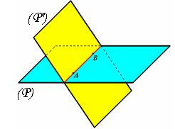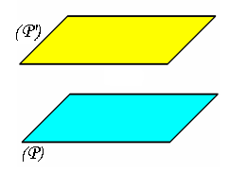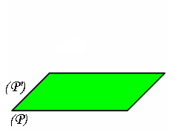  كلّ نقط المستقيم (AB) لا توجد بين(P) و(P') للمستويين نفس النقط.=(P) (P')  مشتركة بينهما. أيّة نقطة مشتركة  ۞ 2. الأوضاع النسبية لمستقيم ومستو:  كلّ مستقيم ومستو من الفضاء هما: إما متقاطعان وإما متوازيان. | تعريف المستقيم  تعريف المستو
  المستوي (P) والمستقيم (D) متقاطعان | المستوي (P) والمستقيم (D) متوازيان
  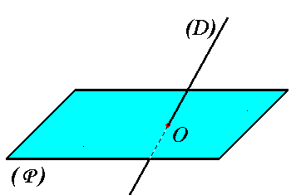 | 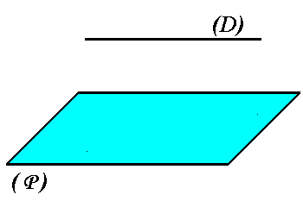 | 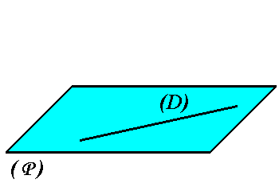
  توجد بين (P) و (D) نقطة مشتركة وحيدة O. | لا توجد بين (P) و (D) أيّة نقطة مشتركة. | كلّ نقط المستقيم تنتمي إلى المستوي. (P)يحتوي على (D)
مذكرة تقنية رقم׃ 61
المحور׃ الهندسة الفضائية
الموضوع׃ الأوضاع النسبية لمستويين ٬ لمستقيم
ومستو ٬ لمستقيمين

التاريخ׃
القسم׃1 ع ت2
المدة׃ ساعة

الأستاذ׃عوار رشيد

الكفاءات المستهدفة ׃ التّعرف على الأوضاع النسبية لمستقيمين ولمستقيم ومستو ولمستويين

الملاحظات | المدة | سير الدرس | الكفاءات القبلية
 | 10د  15د | ۞ 3. الأوضاع النسبية لمستقيمين:  كلّ مستقيمين من الفضاء هما:  إما متقاطعان فها من مستو واحد  وإما متوازيان  وإما ليسا من مستو واحد.  تمرين :رقم 25 ص206 | تعريف المستقيم  تعريف المستو
  (D) و (D') متقاطعان | (D) و (D') متوازيان |  | (D) و (D')ليسا من مستو واحد
  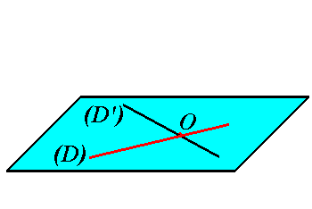 | 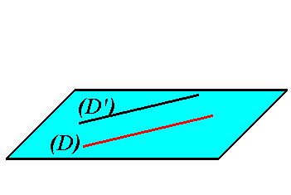 | 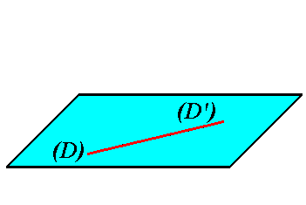 | 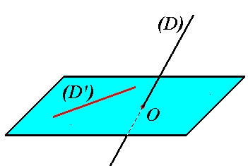
  توجد بين (D) و (D') نقطة مشتركة وحيدة O. | لا توجد بين (D) و (D') أيّة نقطة مشتركة. | المستقيمان (D) و (D') متطابقان. (D) = (D') | لا توجد بين (D) و (D') أيّة نقطة مشتركة.
 |  | الكتاب المدرسي / المسطرة | الوسائل التعليمية
 |  | الكتاب المدرسي | المراجع

